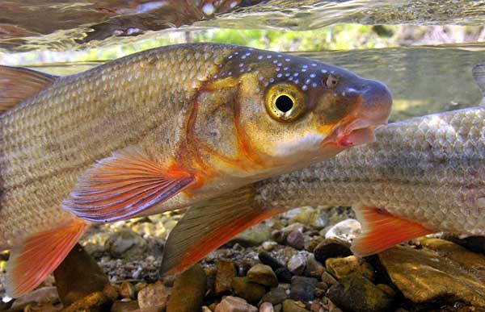
На заметку рыболову: Изменения в Красной книге Республики Беларусь

В последние годы рыболовы всё чаще задавались вопросами: «Почему такая рыба как «подуст», находится в Красной книге Республики Беларусь? Ведь в реках нашей страны он не является редким и исчезающим видом, напротив, его количество в последнее время резко выросло и попадание на крючок рыболова этой рыбы является очень частым случаем».
Гомельская межрайонная инспекция охраны животного и растительного мир информирует граждан о том, что согласно постановления Министерства природных ресурсов и охраны окружающей среды Республики Беларусь от 9 июня 2014 года № 26, подуст обыкновенный и ряпушка европейская встречающаяся преимущественно в водоемах Витебской области вынесены из списка редких и находящихся под угрозой исчезновения на территории Республики Беларусь видов диких животных, включенных в Красную книгу Республики Беларусь.
Выведение подуста из Красной книги оправдано, поскольку, согласно исследованиям ученых Национальной академии наук, численность этого вида восстановлена и он больше не является редким. Теперь добывать эти виды можно любыми способами и орудиями, не запрещенными Правилами рыболовства РБ.
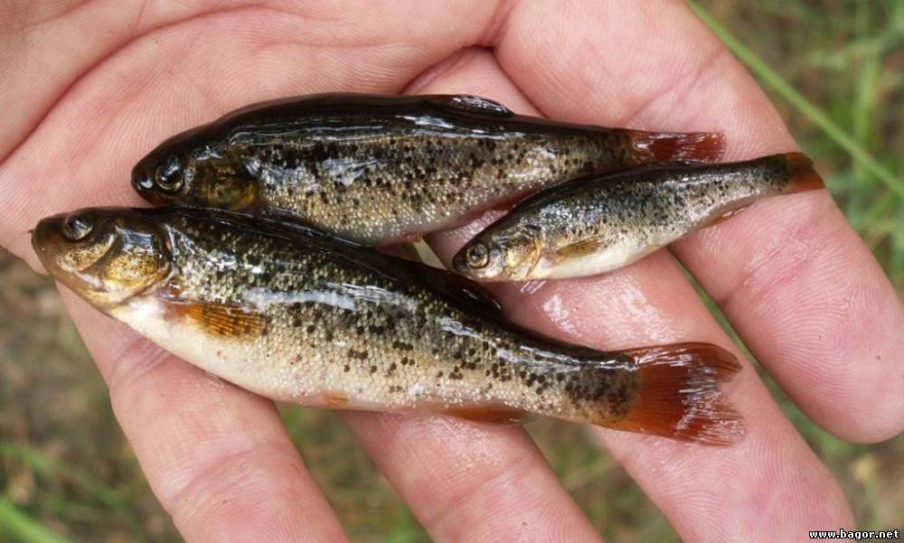
Вместе с тем в список включенных в Красную книгу Республики Беларусь рыб, занесен озерный гольян. В Гомельской области ее часто называют «авдотка». Это небольшая рыбка длиной 8-10 см семейства карповых. Обычными местами обитания являются сильно заиленные и зарастающие водоемы с бурой от обилия гумусовых веществ водой. В Беларуси обитает в ряде закрытых озер и небольших пойменных водоемов. В случае попадания на крючок данной рыбы, она должна быть незамедлительно выпущена в среду своего естественного обитания.

Гомельская межрайонная инспекция охраны животного и растительного мира.

